Муниципальное автономное дошкольное образовательное учреждение
детский сад № 1 г. Ивделя

Конструкт
непосредственно образовательной деятельности
для воспитанников 4-го года жизни
тема: «В гостях у агронома»

Составитель:
Демакова Светлана Александровна,
воспитатель МАДОУ
детский сад № 1 г. Ивделя

2016 г.

Конструкт
непосредственно образовательной деятельности
Тема: «В гостях у агронома».
Возрастная группа: вторая младшая, 3-4 года.
Образовательная область: познавательное развитие, речевое развитие, социально-коммуникативное развитие.
Форма совместной деятельности: интегрированное занятие.
Форма организации: подгрупповая.
Средства:
зрительный ряд: иллюстрации на тему «Профессии», «Растения».
литературный ряд: загадки про агронома, растения, стихотворение «Ксюша-агроном» Белоусовой Н.С.
Педагогические технологии: здоровьесберегающие, игровые, исследовательская деятельность.
Оборудование: семена растений, почва, торфяные таблетки, совочки, емкости для посадки семян, фартуки.

Технологическая карта
Тема | В гостях у агронома
Цель | Достижение образовательных результатов в соответствии с ФГОС ДО:  физически развитый ребенок подвижен, владеет основными движениями, может контролировать свои движения и управлять ими;  любознательный, активный задает вопросы взрослым и сверстникам, проявляет интерес к звукоподражанию, играм;  эмоционально отзывчивый способен сопереживать неудачам и радоваться успехам других, адекватно проявляет свои чувства, в том числе чувство веры в себя;  овладевший средствами общения и способами взаимодействия с взрослыми и сверстниками ребенок может использовать речь для выражения своих мыслей, чувств и желаний, построения речевого высказывания в ситуации общения;  способный управлять своим поведением и планировать свои действия на основе первичных ценностных представлений, соблюдающий элементарные общепринятые нормы и правила поведения умение соблюдать правила безопасного поведения при двигательной деятельности, правила поведения в совместной деятельности;  способный решать интеллектуальные и личностные задачи умение применять самостоятельно усвоенные знания и способы деятельности для решения новых задач.
Задачи | Обучающие:  содействовать развитию речевой активности;  уточнить представление о растениях и их жизнедеятельности;  способствовать формированию умения посадки семян, поливки растений.  Развивающие:  создать условия для развития внимания, образного и пространственного мышления;  способствовать расширению кругозора и развитию представлений об окружающем мире.  Воспитательные:  содействовать воспитанию организационно-волевых качеств личности (терпение, самоконтроль);  воспитывать бережное отношение к растениям.
Этап совместной деятельности | Организация совместной деятельности | Деятельность педагога  (методы, приемы) | Деятельность воспитанников, выполнение которой приведет к достижению запланированных результатов | Планируемые результаты
1.Мотивация к деятельности.  Цель.  Включение воспитанников в деятельность на личностно-значимом уровне. | Мама с Ксюшей в огороде,  Отдыхают на природе.  Мама грядки поливает.  Ксюша маме помогает –  Носит теплую водичку.  Поспевай быстрей, клубничка!  Знает, как растет морковка.  Она грядки полет ловко.  Вот чеснок, а это лук,  На него взобрался жук.  Ксюша вырастет – потом,  Будет славный агроном.  - Ребята, а вы знаете кто такой агроном?  Сегодня мы с вами отправимся в гости к агроному, чтобы научиться выращивать рассаду цветов для участка детского сада. | М: организационный;  П: интригующее начало  - организует детей, включает их в образовательную деятельность, вызывает положительный эмоциональный настрой.  Художественное слово.  М: мотивирующий;  П: вопросы педагога. | Сосредотачивают внимание.  Отвечают на вопросы, высказываются.  Индивидуальные и хоровые высказывания. | Привлечение внимания. Создание мотивации.  Обладает начальными знаниями о мире.
2.Поиск, решение задачи, проблемы.  Цель.  Опора на опыт детей, необходимый для «открытия нового знания», освоение нового способа, умения, выработка навыка. | Рассказ агронома о своей профессии.  Беседа о растениях.  - Из чего произрастают растения?  - Какими бывают семена?  Рассматривание семян.  Агроном предлагает отгадать загадки.  1. Собираем мы в лукошко очень крупную …  2. Сто одежек и все без застежек.  3. Растут на грядке зеленые ветки, а на ветках - красные детки.  4. Прежде чем его мы съели, все наплакаться успели.  5. Он совсем-совсем зеленый, и овальный, удлиненный, помидора верный брат, тоже просится в салат. | М: мотивирующий;  П: создание ситуации занимательности.  М: наглядный;  П: рассматривание.  М: повышение познавательной активности детей.  П: художественное слово. | Слушают педагога. Отвечают на вопросы.  Высказываются, предлагают варианты. | Развитие познавательного интереса.  Активизация внимания.  Умение отвечать на вопросы.
3.Планирование деятельности. Совместное обсуждение решения задачи, проблемы.  Цель.  Совместное определение конкретных действий. | - Давайте сейчас вы превратитесь в агрономов и посеете семена растений.  - Семена можно сеять в почву, а еще в специальные торфяные таблеточки. Для начала таблетки заливаем водой, чтобы они разбухли.  - Залитые торфяные таблеточки мы с вами оставим набухать, а когда они у нас разбухнут, мы посеем в них семена.  -Давайте теперь наполним контейнеры почвой и начнем сеять семена. | М: возбуждающий интерес к получению знаний и умений.  Метод осуществления детьми познавательной деятельности. | Выполняют задания в соответствии с инструкцией педагога. | Развитие мышления.
4. «Открытие» ребенком нового знания, освоения умения, способа деятельности.  Цель.  Закрепление знаний о растениях, профессии агроном. | - Ребята, что нужно для того, чтобы наши посеянные семена дружно взошли?  - Конечно! Солнышко и вода!  На зарядку солнышко  Поднимает нас,  Поднимаем руки мы  По команде «Раз!»  А над нами весело  Шелестит листва.  Опускаем руки мы,  По команде «Два!» | М: организационный, мотивирующий;  П: художественное слово.  М: повышение познавательной активности детей. | Отвечают на вопросы.  Высказываются, предлагают варианты.  Восприятие и слушание песенки.  Выполнение игровых действий. | Ребенок способен к волевым усилиям, может следовать социальным нормам поведения и правилам в разных видах деятельности.
5.Самоконтроль.  Цель.  Выявление качества и уровня овладения новыми знаниями, способами действия. Создание ситуации успеха. | - Сегодня мы с вами посеяли семена, узнали много интересного про растения. Все ли у нас получилось? Кто такой агроном?  - Молодцы, ребята! Спасибо за помощь агроному. | М: словесный;  П: беседа.  Стимулирование детей к самоанализу и самооценке. | Отвечают на вопросы. | Эмоционально реагирует на успешные результаты своей деятельности.
6.Рефлексия, анализ.  Цель.  Осознание детьми своей деятельности, самооценка результатов деятельности своей и всей группы. | Какими словами мы можем назвать себя? |  | Самооценка своего вклада в процесс достижения результата. Выражает собственные чувства к проделанной работе.
7.Открытость. | Давайте скажем «Та-ра-ра, та-ра-ра,  Вот и кончилась игра»  А сейчас отдохнем, потанцуем, как птички. | М: возбуждение интереса к получению знаний и умений. Подвижная игра – имитация движений. | Выполнение игровых действий. | Проявляют интерес к различным видам игр. Умеет действовать совместно в подвижных играх.

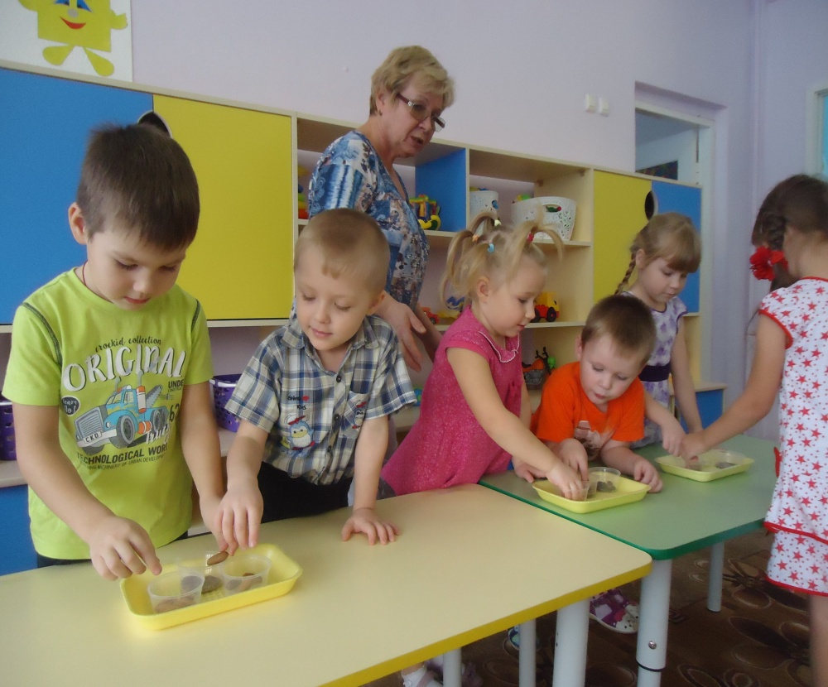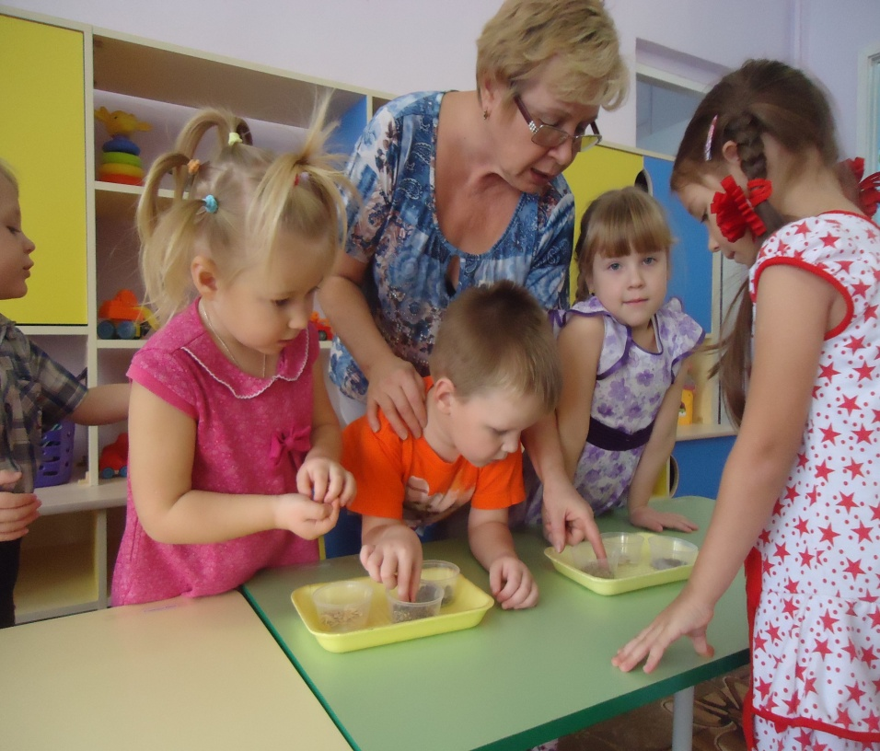

Рассматривание семян.

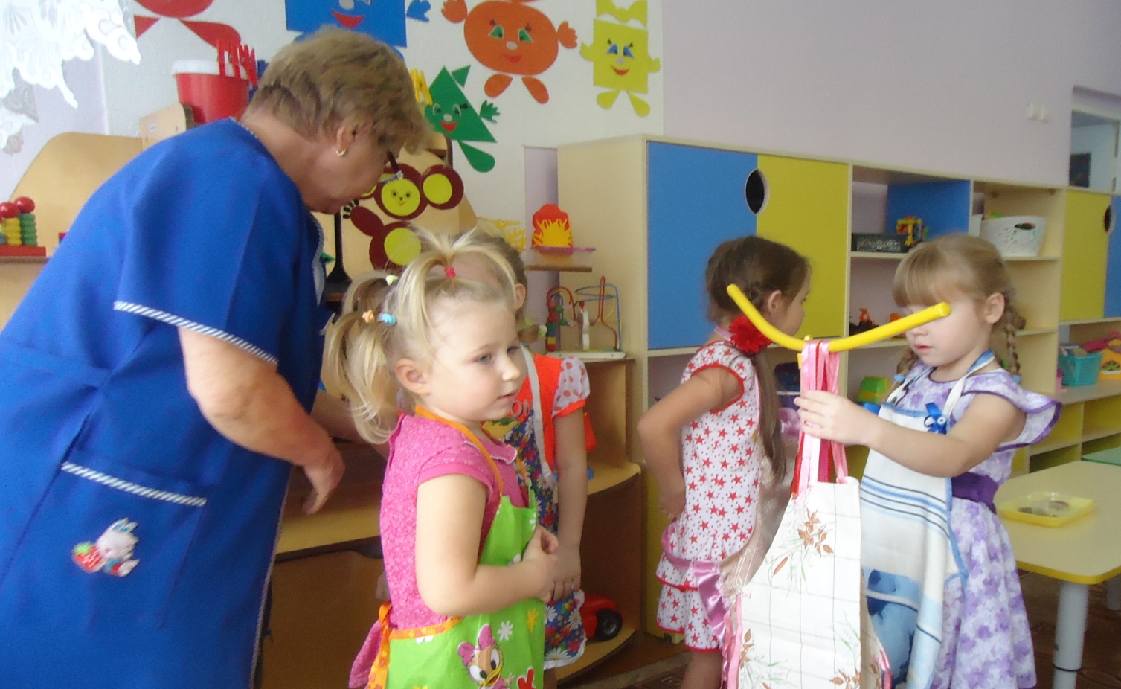

В гостях у агронома. Одеваем фартуки.

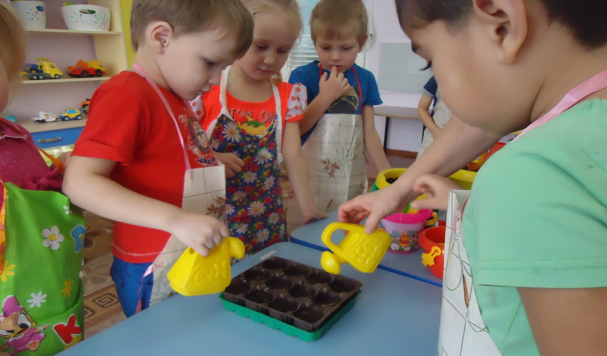
Заливаем водой торфяные таблетки.

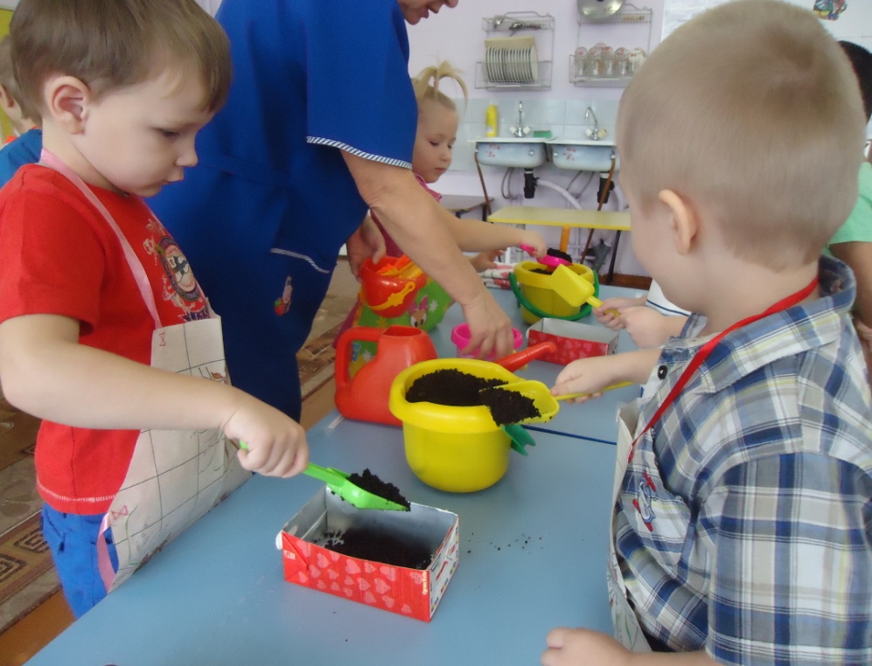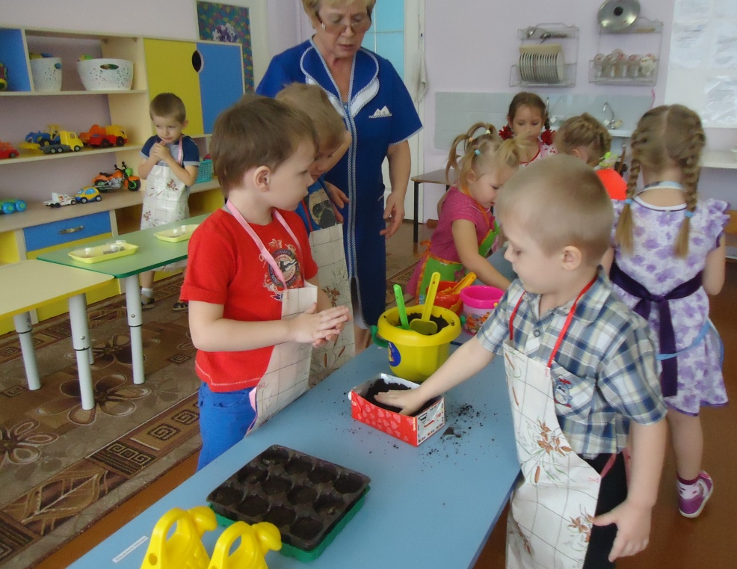

Готовим почву для посева семян.

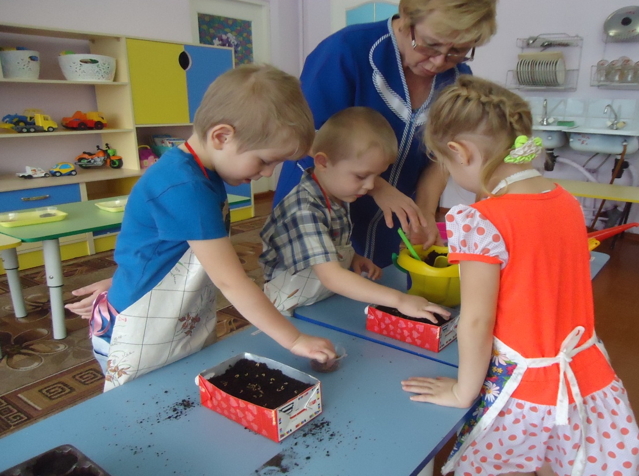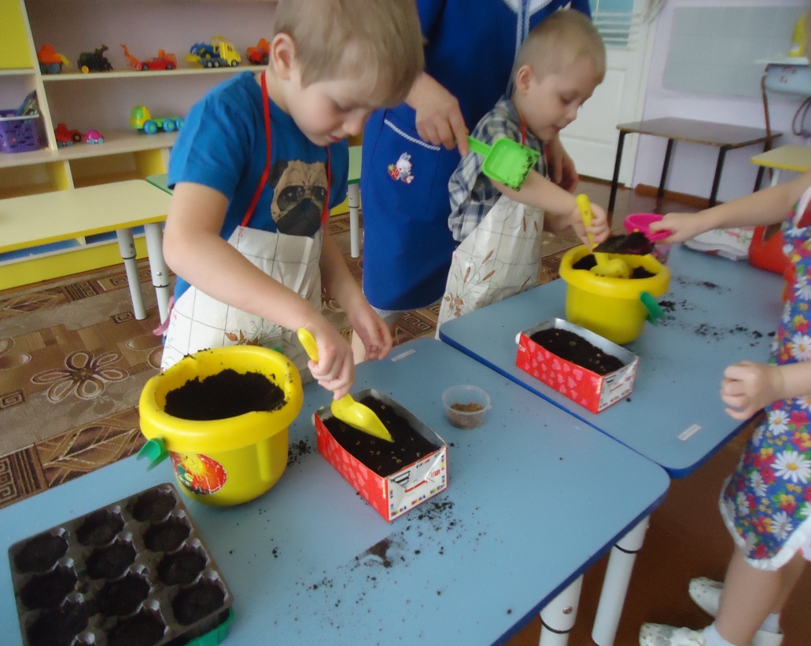

Сеем семена.

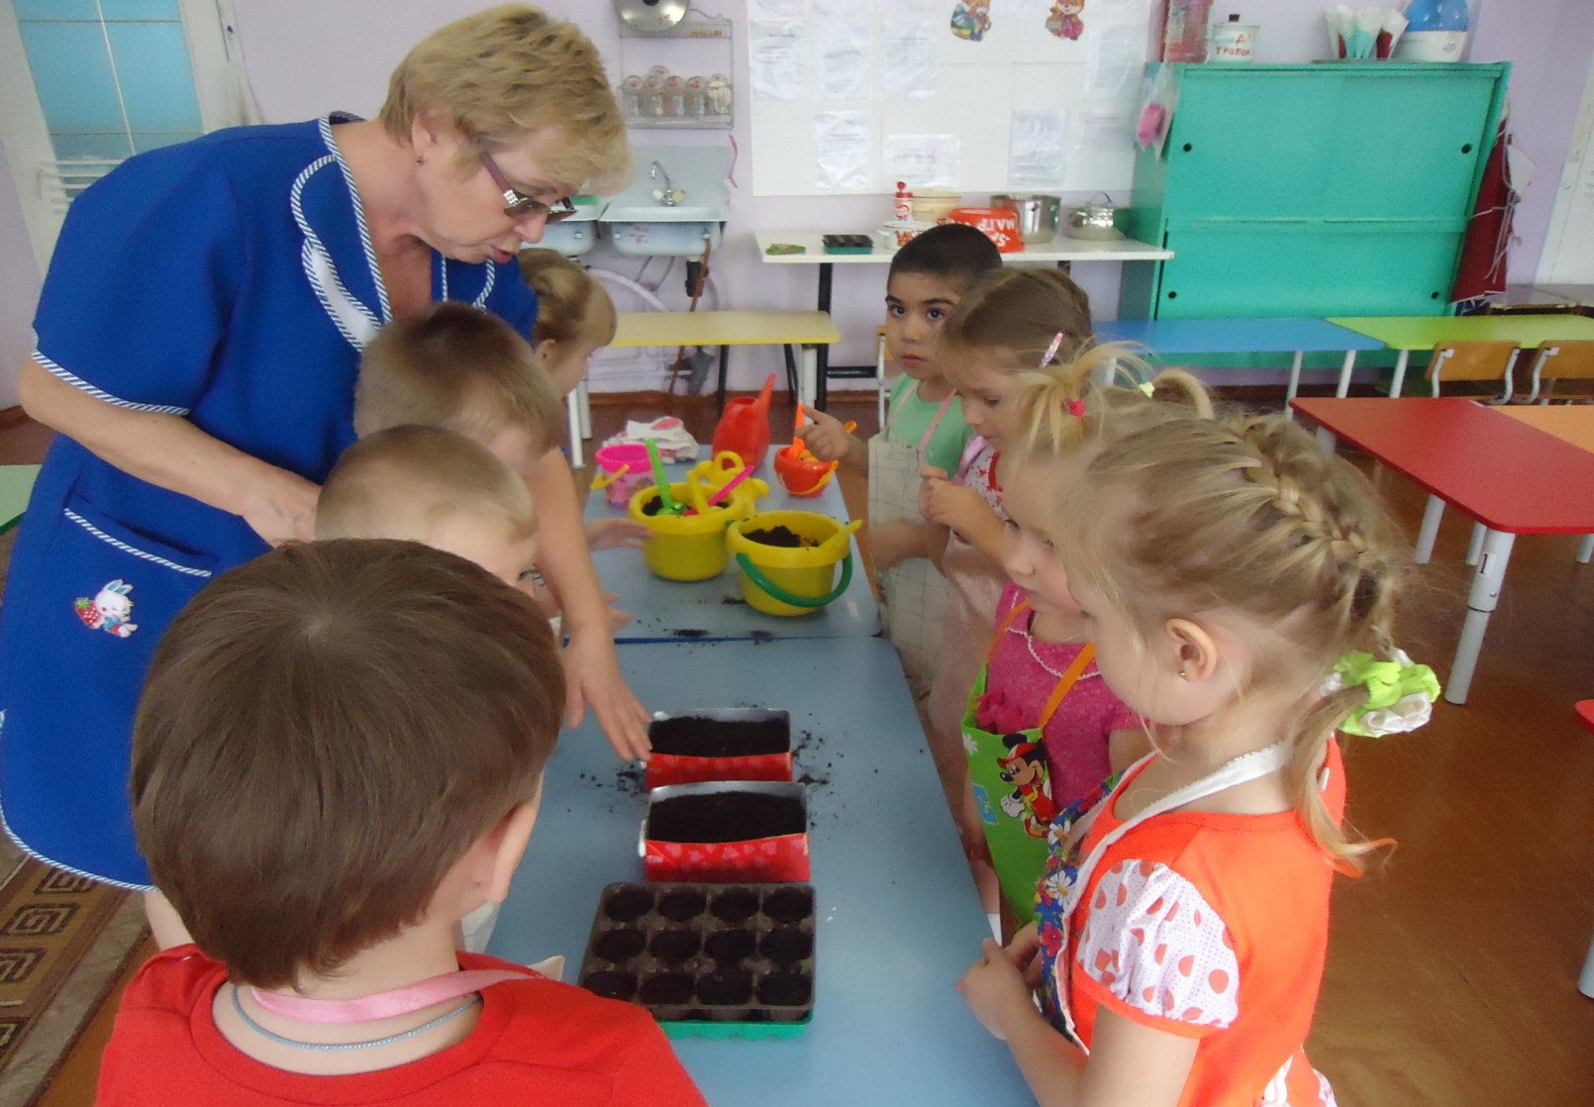

Что у нас вырастит?

